ПРОФСОЮЗ РАБОТНИКОВ НАРОДНОГО ОБРАЗОВАНИЯ И НАУКИ РФ
(ОБЩЕРОССИЙСКИЙ ПРОФСОЮЗ ОБРАЗОВАНИЯ)
АЛТАЙСКАЯ КРАЕВАЯ ОРГАНИЗАЦИЯ

П Р Е З И Д И У М

П О С Т А Н О В Л Е Н И Е

20 сентября 2019 г. Протокол № 20-4

О дате и месте проведения очередной
XXIX отчетно-выборной конференции
Алтайской краевой организации Профсоюза

В соответствии с постановлением VI пленарного заседания комитета краевой организации Профсоюза «О созыве очередной XXIX отчетно-выборной конференции Алтайской краевой организации Профсоюза» от 23 ноября 2018 года президиум Алтайской краевой организации Профсоюза

ПОСТАНОВЛЯЕТ:

1. Созвать очередную XXIX отчетно-выборную конференцию Алтайской краевой организации Профсоюза 28 ноября 2019 года.
Место проведения: Учреждение Алтайского краевого союза организаций профсоюзов «Санаторий «Барнаульский» (г. Барнаул, ул. Парковая, 21А).
2. Направить данное постановление в районные, городские, первичные (вузы, колледжи, техникумы) организации Профсоюза, разместить на сайте краевой организации Профсоюза.
3. Контроль за исполнением настоящего постановления возложить на С.Б. Иванищеву, заместителя председателя краевой организации Профсоюза.

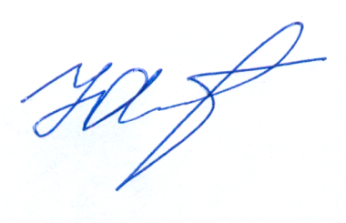

Председатель Алтайской
краевой организации Профсоюза Ю.Г. Абдуллаев

